Αναφέρω ενδεικτικά κάποια περιστατικά που συνδέονται με την πολιορκία της Ακρόπολης 1826-27 που βρήκα στον Σ. Τρικούπη. Όπως είπαμε και το μεσημέρι στο skype, τέτοιου είδους πληροφορίες μπορούν να γίνουν σκηνές στην εφαρμογή. Θα σχολιάσω παρακάτω κάθε μια χωριστά σε σχέση με το αποτέλεσμα που έχουμε φανταστεί και βέβαια τον χρόνο και τις τεχνικές που απαιτούνται. Παρακάτω επίσης προτείνω τις δυο σκηνές που είπαμε με τον Στιούαρτ πως είναι εφικτό να κατασκευάσουμε για να παραχθούν απ' αυτές τα βίντεο για την υποβολή μέχρι το τέλος του μήνα. Μια μικρή υποσημείωση εδώ , θα χρειαστεί να μιλήσω και με τον Θοδωρή για να επιβεβαιώσουμε πως είναι εφικτό να παραχθούν μέσα στο μήνα. Νομίζω πως θα είναι. Φυσικά , όπως είπα πριν τα περιστατικά είναι ενδεικτικά. Θα μπορούσαμε να αντλήσουμε και από άλλες πηγές πχ Μακρυγιάννη ή Ευρωπαίους που έχουν γράψει σχετικά.

Τους τόμους του Τρικούπη τους έχω σε pdf και οι σελίδες που σημειώνω δεν είναι οι ίδιες με αυτές που αντιστοιχούν στο βιβλίο απ' όσο βλέπω. Θα βάλω και τις δυο.

Σλδ 72 pdf/σλδ 64 Περιγραφή της μάχης στο λόφο Χαϊδαρίου. Σε γενικές γραμμές θέλουμε να αποφύγουμε να γίνουν προσομοιώσεις μαχών, γιατί είναι τεχνικά πολύπλοκες , είναι συνδεδεμένες με περίεργο τρόπο με τα βιντεοπαιχνίδια και δεν συνάδουν με το πνεύμα που θέλει να κινηθεί η εφαρμογή που τείνει περισσότερο προς θεατρικό σκηνικό με έμφαση στην αφήγηση δηλαδή διαλόγους. Όμως μπορούμε να αντλήσουμε συγκεκριμένες “υποσκηνές” και να αναδείξουμε λεπτομέρειες τόσο με χρήση προσομοίωσης όσο και με διαλόγους , την ατμόσφαιρα ενός τμήματος στρατοπέδου.

Σλδ 75 pdf / σλδ 67 Η συνάντηση Κιουταχή, Ομερπασά (εξ Χαλκίδος) Καραϊσκάκη και Δεριγνύ στο ντυμένο με χαλιά για την περίπτωση κατάστρωμα της γαλλικής ναυαρχίδας. Ο Καραϊσκάκης δεν ήξερε πως θα συναντούσε τον Κιουταχή με τον οποίο είχαν “παρτίδες” από πριν. Σύμφωνα με τον Τρικούπη η συζήτηση έγινε στα Αλβανικά. (Εκτός από τον Δεριγνύ φαντάζομαι που θάχε μεταφραστή) Προσφέρεται σαν σκηνή για αυτοσχεδιασμό στους διαλόγους.

Σλδ 76-77pdf / 68-69 Υπονόμευση ναού Α. Γεωργίου που ήταν κάτω από την Ακρόπολη.
Ενδιαφέρουσα σκηνή , ίσως τεχνικά να είναι απαιτητική αλλά τη σημειώνω.

Σλδ 78-79 pdf / 70-71 Μια σχετικά μικρή μάχη για την κατάληψη της πηγής του Οδυσσέα (Κλεψύδρα) όπως την αναφέρει ο Τρικούπης. Ενδιαφέρουσα γιατί ο Λαγουμιτζής κατασκεύασε “αντι-λαγούμια” για να αντιμετωπίσει το λαγούμι του Κιουταχή. Από αυτήν την περιγραφή σκεφτόμαστε να κάνουμε (μέρος) τη μια από τις δυο προσομοιώσεις βίντεο για την δεύτερη υποβολή.

Σλδ 87 pdf / 79 Άρειος Πάγος , ναός Υπαπαντής πάλι ο Λαγουμιτζής κατασκευάζει αντι-λαγούμια.

Σλδ 90-92 pdf/ 83-84 Ο Φαβιέρος ανατροφοδοτεί την Ακρόπολη ερχόμενος από το Φάληρο.

Σλδ 92 pdf / 84 Η έξοδος του Φαβιέρου από την Ακρόπολη. Χρήση των σπονδύλων από κίονες σαν αυτοσχέδιες βόμβες.

Σλδ 109 pdf / 101 Η κατάληψη της Καστέλλας. Έχει ενδιαφέρον γιατί ο Τρικούπης συνδέει ιστορικά την κατάληψη της με προγενέστερες καταλήψεις του λόφου από τους Λακεδαιμόνιους στον πελοποννησιακό πόλεμο, από τον Θρασύβουλο επί των 30 τυράννων, και από τους διαδόχους του Αλεξάνδρου όταν κυρίευσαν την Αθήνα.

Σλδ 163 pdf / 155 Σενάρια υπονόμευσης της Ακρόπολης από τους πολιορκημένους. “Εν ώρα απελπισίας να ταφώσιν υπό τα ερείπια της”.
Σλδ 166-169 pdf / 158-61 Έξοδος από την Ακρόπολη Αλληλοενοχοποίηση για την παράδοσή της.

Πρόταση (υπό συζήτηση ακόμα εννοείται) για το demo / video

Σκηνή 1

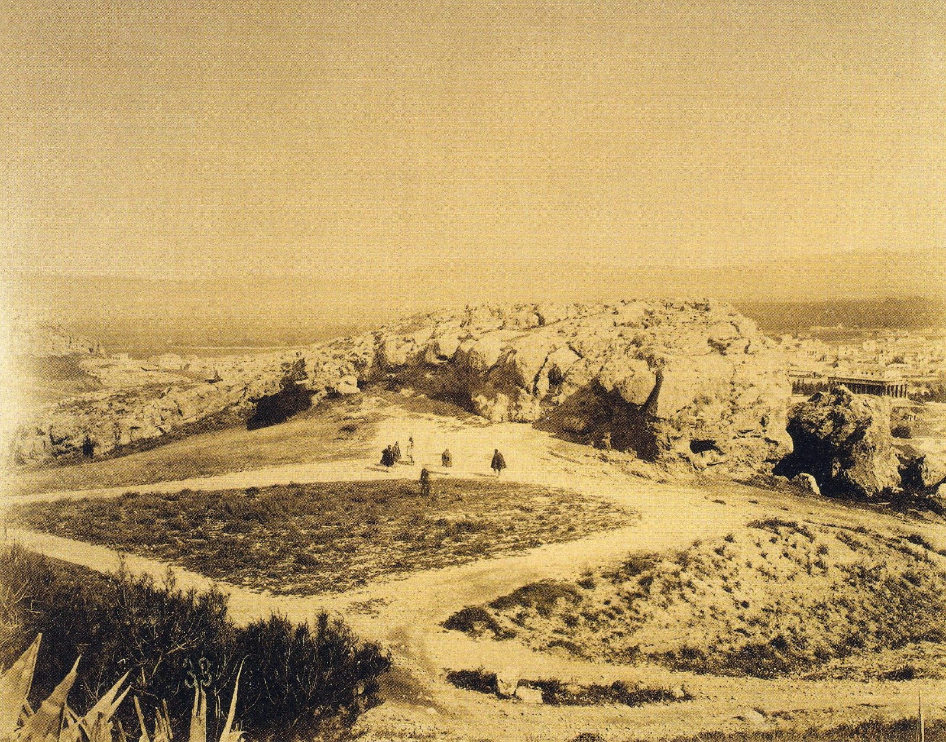

Άρειος Πάγος 1880 Αθανασίου Κωνσταντίνος .

Αν και μεταγενέστερη η φωτογραφία , ταιριάζει νομίζουμε με το τοπίο του 1826 όταν ο Λαγουμιτζής απέτρεψε την κατάληψη της πηγής του Οδυσσέα από τους Τούρκους. Μπορεί να γίνει προσομοίωση του τοπίου , να προστεθούν άβαταρς και να υποστηριχθεί η δράση με διαλόγους.

Σκηνή 2

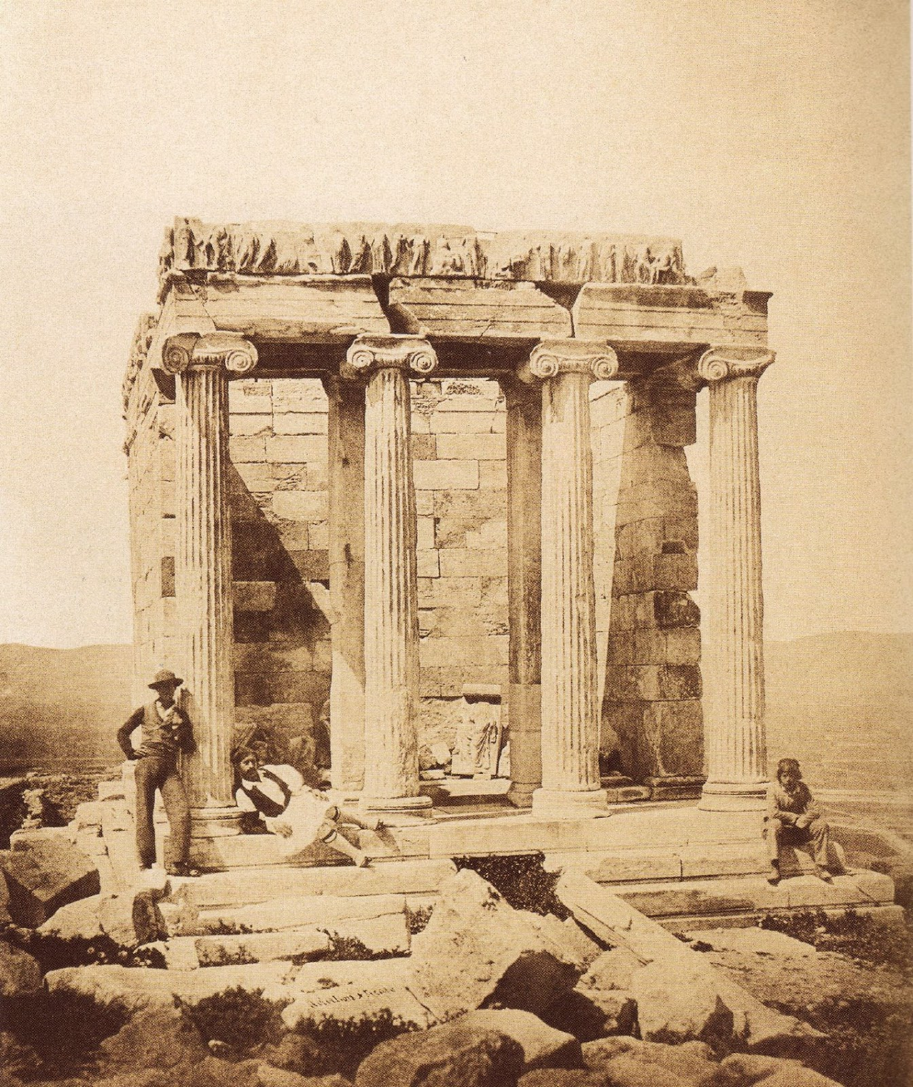
Ναός Αθηνάς Νίκης 1855 James Robertson & Felice Beato

Ολόκληρη ή μέρος της εικόνας μπορεί να χρησιμοποιηθεί σαν βάση για να στηθεί μια σκηνή με διαλόγους. Φυσικά τα άβαταρς θα είναι διαφορετικά και προσρμοσμένα στο “κλίμα” της πολιορκίας της Ακρόπολης.

